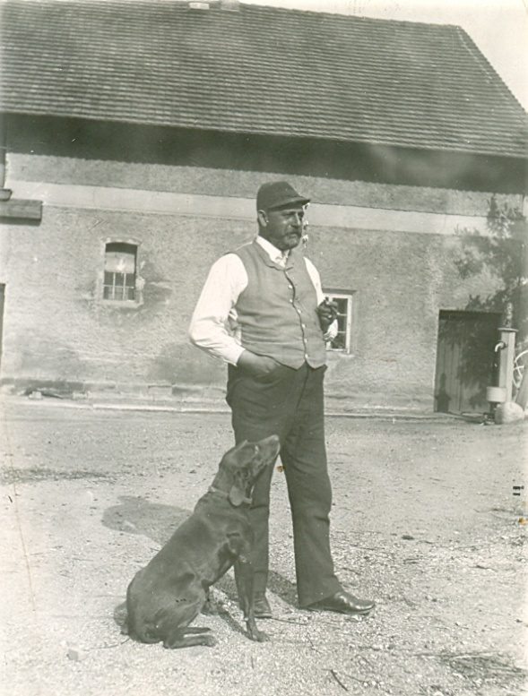
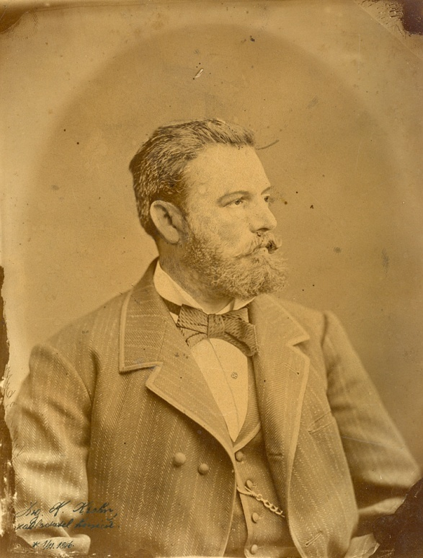
Karel Kröhn

*25. 10. 1846 Bratkovice, †14. 2. 1913 Velvary

Zakladatel prvního českého dobrovolného hasičského sboru,
který vznikl ve Velvarech v roce 1864. Karel Krohn byl také
v letech 1891-1901 starostou města Velvary, podporovatelem
vzniku muzea a mnoha dalších aktivit.

